TRƯỜNG THCS PHONG XUÂN  TỔ: KHTN- CÔNG NGHỆ | CỘNG HÒA XÃ HỘI CHỦ NGHĨA VIỆT NAM  Độc lập – Tự do – Hạnh phúc  Phong Xuân, ngày 01 tháng 03 năm 2024

BÁO CÁO
TÌNH HÌNH THỰC HIỆN NHIỆM VỤ THÁNG 01/2024
KẾ HOẠCH HOẠT ĐỘNG THÁNG 02/2024

I. ĐÁNH GIÁ TÌNH HÌNH THỰC HIỆN NHIỆM VỤ THÁNG 02/2024
- Nhập LBG đúng thời gian
- GVCN đã hoàn thành đánh giá kết quả rèn luyện và học tập
- Đã tham gia dạy học học kì 2 theo TKB
- Đã tham gia trực tết Nguyên Đán theo lịch
- Tham gia tốt và đầy đủ các buổi lao động chủ nhật xanh do Công đoàn tổ chức
II. KẾ HOẠCH CÔNG TÁC THÁNG 03/2024
1. Công tác chuyên môn:
- Dạy học theo TKB học kì II
- Bồi dưỡng học sinh giỏi theo sự phân công.
- Tiến hành kiểm tra giữa học kì II
- Kiểm tra HSSS theo kế hoạch
- Thao giảng theo kế hoạch
- Tham gia tập huấn sử dụng SGK lớp 9
- Tham gia Lớp BDTX modul 10 do sở tổ chức

2. Công tác khác:

- Tham gia kỉ niệm ngày quốc tế phụ nữ 8/3
- Tham gia cuộc thi STTTNNĐ cấp huyện theo kế hoạch

- Tham gia các hoạt động khác của trường. Lao động chủ nhật xanh

- Phát động phong trào làm ĐDDH

- Tham gia cuộc thi chúng em làm hướng dẫn viên du lịch

- Tham gia các cuộc thi do cấp trên tổ chức

Nơi nhận:  - Hiệu phó CM  - Lưu hồ sơ tổ CM./. | TỔ TRƯỞNG  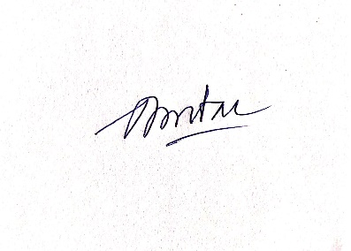  Dương Minh Đài

